# 支持向量机(SVM)

## 1 Margins(边界)

对于一个逻辑回归问题，p(y=1|x,xita)可以通过h_theta(x)=g(theta^T*x)建模。假如h_theta(x)>0.5或theta^T*x>0,则可以得到y=1。theta^T*x越大，h_theta(x)就越大，我们就有可高的信心认为y=1。假如theta^T*x>>0,我们就有很强的信心认为y=1。同理假如theta^T*x<<0,我们就有很强的信息认为y=0。

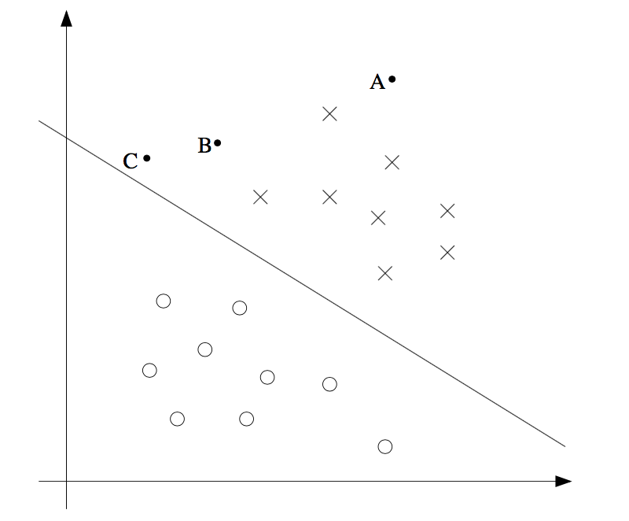

上面这张图，x为正样本，o为负样本。中间的直线是分割超平面。上面图中，我们可以知道对于样本A，我们有很强的信心认为y=1。然后对于C却解决边界，如果稍微改变分割超平面，就可能导致y=0。因此，越远离分割超平面的样本，我们越有信息获得他的分类。

2 Notation

我们重新定义一组符号以便区别与之前的逻辑回归。对于SVMs问题，y属于(-1,1)。H_w,b(x)=g(w^T*x)

# 3 Functional and geometric margins

函数化与几何边界